**Центры «Мои Документы» приглашают семьи мобилизованных граждан за оформлением мер социальной поддержки**

30.05.2023

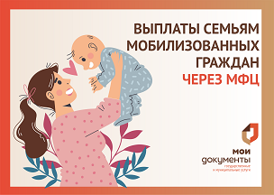В центрах «Мои Документы» Воронежа и Воронежской области семьи мобилизованных граждан имеют возможность оформить ряд мер социальной поддержки.

Напомним, что согласно действующему законодательству и разъяснениям Социального фонда России граждан, призванных на военную службу в рамках частичной мобилизации, отнесли к категории граждан, призванных на военную службу по призыву.

Соответственно, семье мобилизованного гражданина может быть назначено *единовременное пособие беременной жене военнослужащего, проходящего военную службу по призыву,*в размере 36278,84 руб. и *ежемесячное пособие на ребенка военнослужащего, проходящего военную службу по призыву, в размере*15548,07 руб. Добавим, что эти меры оказываются государством **независимо** от наличия права на другие виды поддержки.

Кроме того, данные семьи вправе обратиться в МФЦ за *ежемесячным пособием в связи с рождением и воспитанием ребенка*и*ежемесячной выплатой в связи с рождением (усыновлением) первого ребенка.*Важно отметить: при их назначении не будут учитываться доходы члена семьи, призванного на военную службу по мобилизации в Вооруженные Силы РФ. В нашем регионе в 2023 году максимальный размер каждого из указанных пособий составляет 11992,00 руб. При принятии решения о предоставлении меры социальной поддержки его назначение осуществляется на 6 месяцев на основании документов (сведений), подтверждающих факт призыва на военную службу по мобилизации, представленных заявителем самостоятельно.